

**QUALIDADE DE SOFTWARE**

PAULO HUMBERTO ALMEIDA SILVA

Análise de Qualidade

Costa Rica – MS

2023

# RESUMO

Este projeto visa mostrar um modelo de telefone móvel, onde o consumidor pode analisar com mais clareza como são as configurações que o mercado oferece. Desta forma visando conscientizar aos consumidores detalhes para não obter uma compra que não venha ser indesejada e causar algum transtorno com o produto escolhido.

Neste seguimento de telefonia existem variados lançamentos que dificulta as pessoas comprarem seus celulares pois são tantos detalhes que surgem a cada lançamento fazendo com que os mesmos ficam confusos nas suas escolhas.

Vamos analisar um modelo de custo baixo o Samsung Galaxy A3 mostrando as suas características funcionais e técnicas seus pontos fortes e fracos, como o mercado reagiu no consumo do aparelho telefônico e as reclamações que o produto obteve conforme a sua comercialização.

Este aparelho Samsung Galaxy A3 possui modelos nas seguintes configurações 8gb, 16gb, 32gb, 64gb e 128gb. Todos modelos equipados com processadores snapdragon com a oferta de ser um processador eficiente com boa performance sem causar travamentos na usabilidade do aparelho.

Contudo vemos o desafio de escolher a melhor configuração dentro do consumo que cada pessoa realiza, dessa forma precisamos informar o que cada modelo fornece com isso ver qual o melhor se adapta ao consumidor a sua realidade do dia a dia, para o mesmo realizar a melhor compra e obter a melhor experiencia com seu produto.

# 

SUMÁRIO

RESUMO 2

SUMÁRIO 3

1. INTRODUÇÃO 4

2. O PROJETO 5

2.1 Detalhes do produto ou serviço 5

2.2 Tabela de Análise 5

2.3 Relatório 7

2.4 Evidências 8

2.5 Onde encontrar 9

3. CONCLUSÃO 9

4. REFERÊNCIAS BIBLIOGRÁFICAS 10

# INTRODUÇÃO

Neste trabalho vamos analisar qual a melhor forma de um consumidor adquirir um aparelho telefônico que atenda as suas necessidades, com a qualidade que o mesmo produto oferece.

Dessa maneira será apresentado um modelo de celular galaxy A3 e suas configurações confrontando com a necessidade de um consumidor comum que utiliza um aparelho para realizar tarefas diárias como acesso à internet, a aplicativos bancários, redes sociais e ligações.

Conforme todas as informações técnicas e as informações pessoais levantadas e validadas teremos um resultado da experiencia que o aparelho escolhido oferece aos consumidores e se o mesmo atende as necessidades que o mercado emerge.

# O PROJETO

## Detalhes do produto ou serviço

|  |  |
| --- | --- |
| **Nome do produto ou serviço:** | Samsung Galaxy A3 |
| **Fabricante:** | Samsung |
| **Tempo de uso:** | 3 a 5 anos |
| **Outros detalhes relevantes sobre o produto:** | Tamanho da tela: 6.5 " (164.2 mm x 75.9 mm x 9.1 mm).  É dual SIM: Sim  Tamanhos de cartão SIM compatíveis: Nano-SIM  Design e resistência  Com teclado QWERTY físico: Não  É resistente à água: Não  Peso e dimensões: Peso 211 g  Altura x Largura x Profundidade:  164.2 mm x 75.9 mm x 9.1 mm. |

## Tabela de Análise

|  |  |  |
| --- | --- | --- |
| **Característica** | **Sua percepção** | **Referência da evidência [caso tenha]** |
| **Usabilidade:** | Telefone funciona bem para atender demandas do dia a dia de trabalho, não recomendo para tirar muitas fotos e jogar. Necessita de um aparelho superior. | Eu mesmo, sou consumidor desse aparelho. |
| **Matéria prima:** | É um componente eletrônico utiliza plástico, capacitores, placas eletrônicas e circuitos elétricos. |  |
| **Performance:** | Aparelho é bom para uso possui bom processamento dificilmente trava. Necessita de câmera melhor. |  |
| **Design:** | Design simples, prático. |  |
| **Memória:** | |  |  | | --- | --- | | Memória interna | 32 GB | | Memória RAM | 2 GB | | Tipos de cartão de memória | Micro-SD | | Capacidade máxima do cartão de memória | 1 TB | | Com ranhura para cartão de memória | Sim | |  |
| **Conectividade:** | |  |  | | --- | --- | | Rede: | 4G/LTE | | Tipo de conector de carregamento: | Micro-USB | | Com conector USB: | Sim | | Com conector jack 3.5 mm | Sim | | Com Wi-Fi | Sim | | Com GPS | Sim | | Com Bluetooth | Sim | | Com NFC | Não | | Com radio | Sim | |  |  | |  |

## Relatório

Realizado o descritivo técnico e adquirido a experiencia de um consumidor, analiso que é um celular muito bom para trabalho no dia a dia oferece bom armazenamento, não trava para nas tarefas diárias, porém sua câmera não oferece grandes qualidades nas fotos o foco desse produto não é nessa questão de câmera, tem dual chip caso necessita de utilizar mais de uma linha telefônica.

Para mim atende as minhas necessidades que são coisas do cotidiano utilizo redes sociais, aplicativos de bancos, de estudos e até edição de imagem. Consumo de bateria é razoável, sua durabilidade é dia inteiro máximo dia e meio.

## Evidências

Fotos utilizando o equipamento em diversos aplicativos:

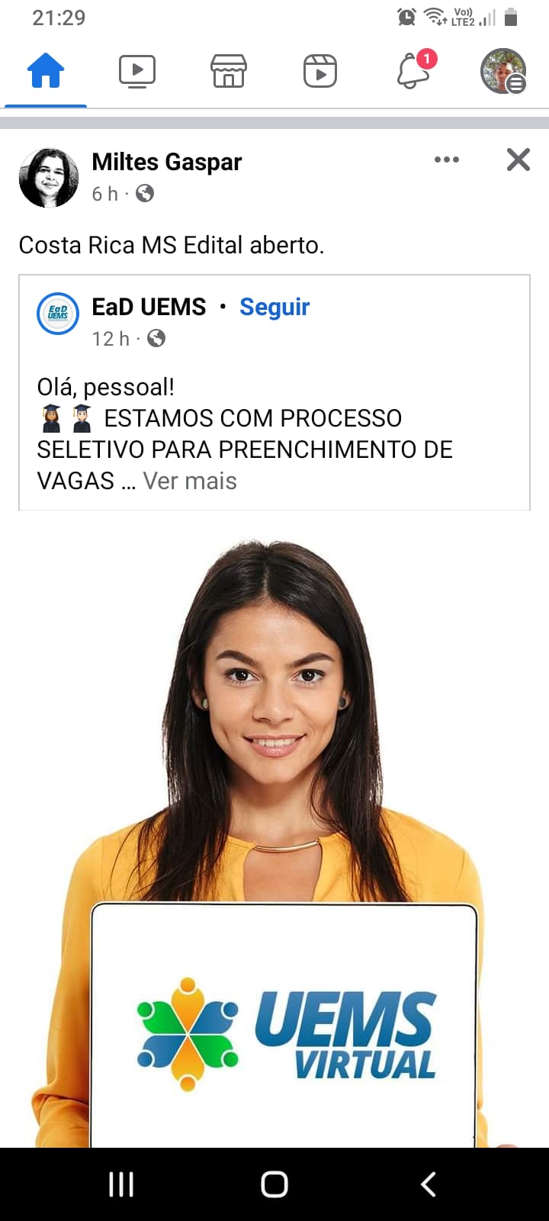

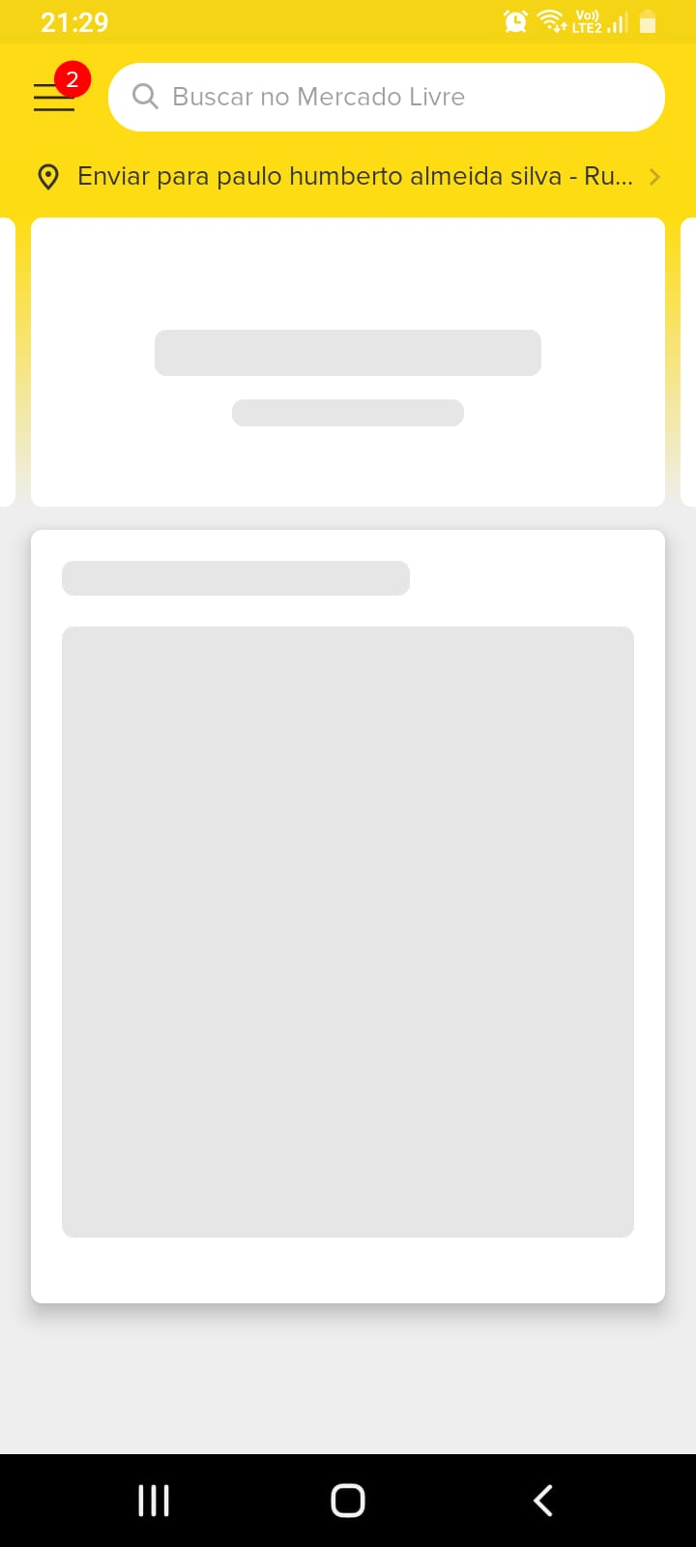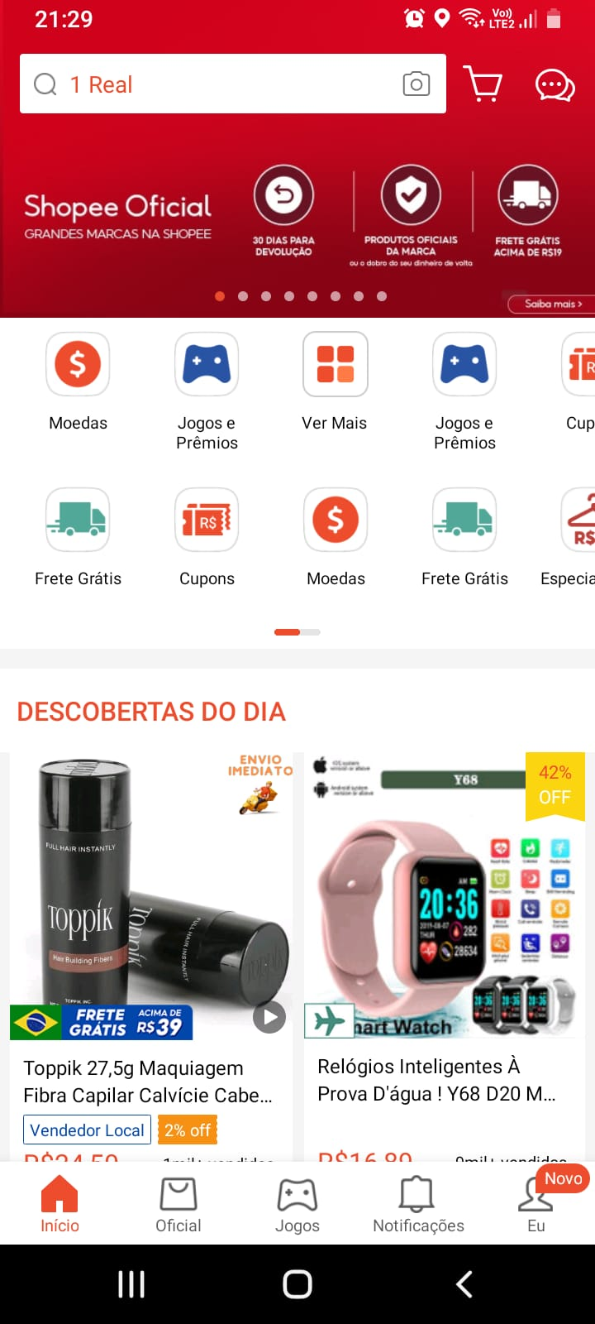

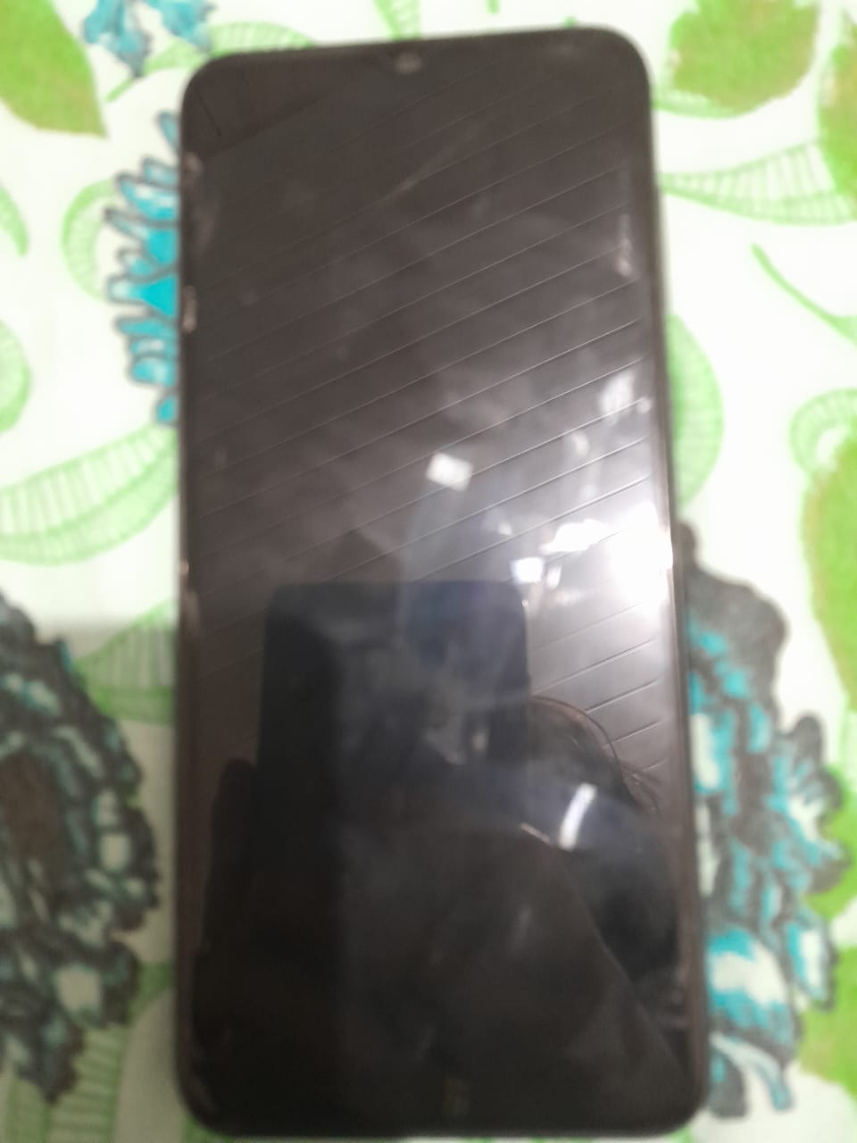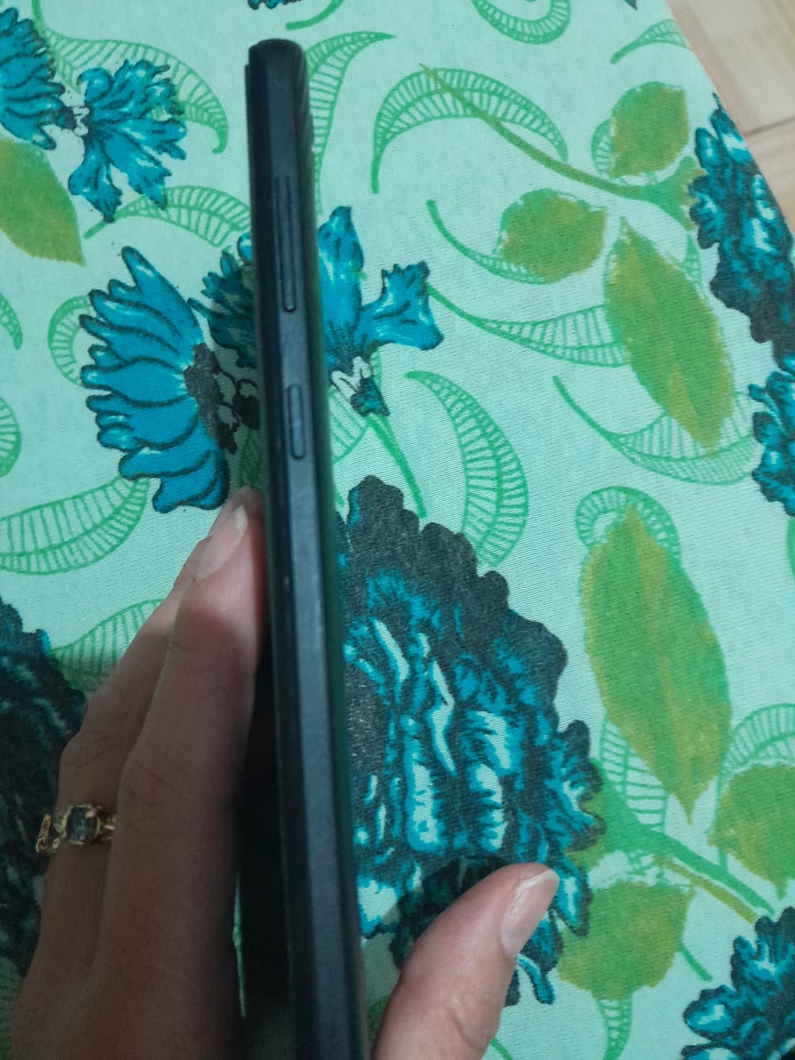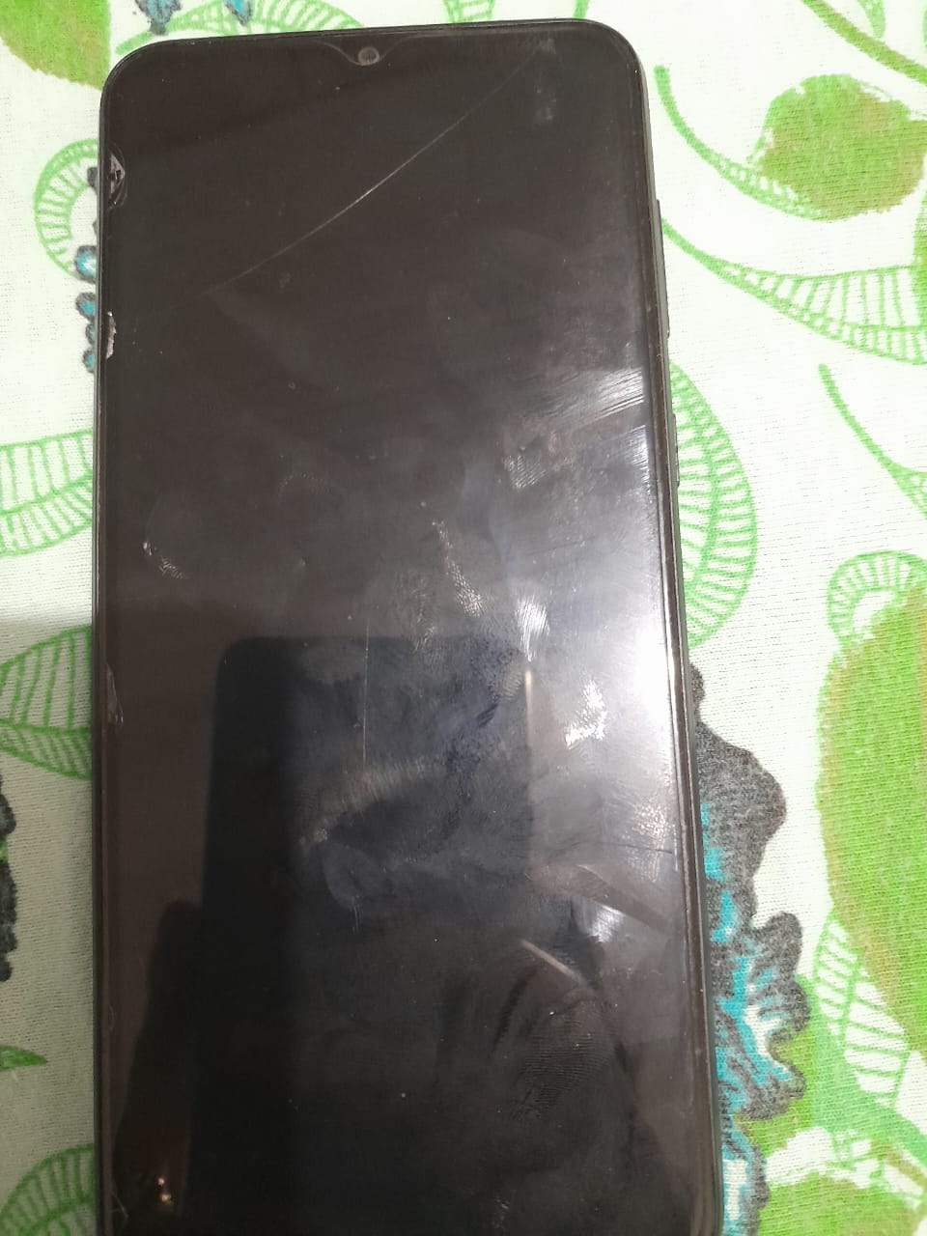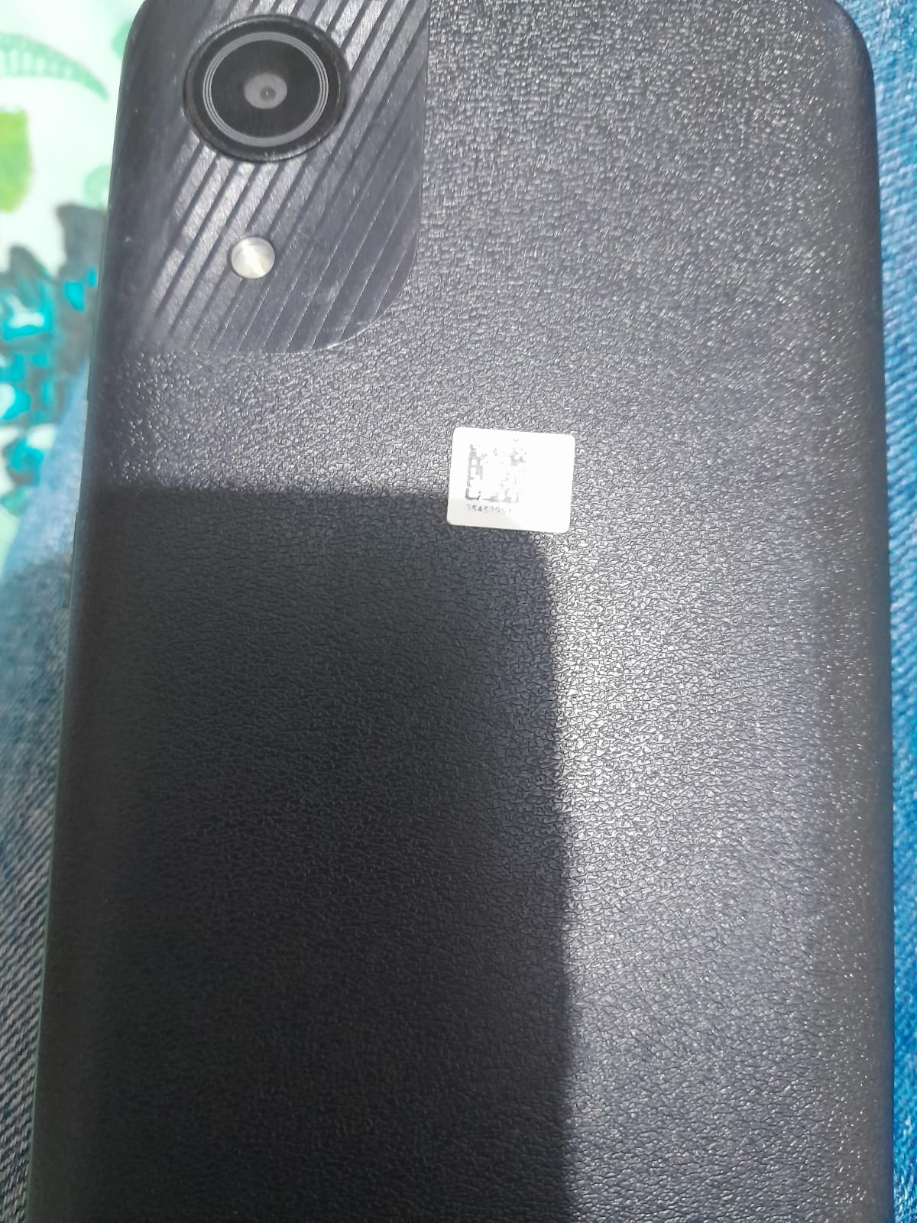

## Onde encontrar

Este equipamento pode ser encontrado em lojas de celulares físicas ou em lojas on-line.

# CONCLUSÃO

Gostei do trabalho parece um relatório minucioso de alguma coisa que a gente usa ou vai usar, é bacana levantar hipóteses testar e comparar informações. Com isso a gente sempre aprende e desenvolve novas temáticas e expande nossos conhecimentos.

# REFERÊNCIAS BIBLIOGRÁFICAS

Celular samsung galaxy A3. **Mercado livre**, 2023. Disponivel em: [Samsung Galaxy A03 Core Dual SIM 32 GB black 2 GB RAM | Parcelamento sem juros (mercadolivre.com.br)](https://www.mercadolivre.com.br/samsung-galaxy-a03-core-dual-sim-32-gb-black-2-gb-ram/p/MLB18904837?matt_tool=79963746&matt_word=&matt_source=google&matt_campaign_id=20075259280&matt_ad_group_id=148249616106&matt_match_type=&matt_network=g&matt_device=c&matt_creative=657081974115&matt_keyword=&matt_ad_position=&matt_ad_type=pla&matt_merchant_id=735128761&matt_product_id=MLB18904837-product&matt_product_partition_id=2027828816045&matt_target_id=aud-1966009190540:pla-2027828816045&gclid=CjwKCAjw9pGjBhB-EiwAa5jl3DoYmmtNvGplmvcgp5__6lGHBDlDn4HWziEx0eXzjJwPR4Q3q44vWRoCG3cQAvD_BwE). Acesso em: 17 de maio de 2023.